项目任务书
课程项目任务使用Python作为编程语言，主要基于Quanser平台开展。

目录
第1章 Demo运行 4
1.1. A*算法 4
1.1.1. 操作步骤 4
1.1.2. 注意事项 4
1.2. RL算法 5
1.2.1. 操作步骤 5
1.2.2. 注意事项 6
第2章 Demo各文件简介 7
2.1. 文件夹“Module” 7
2.1.1. 文件“City.py” 7
2.1.2. 文件“Drawing.py” 7
2.1.3. 文件“Evaluator.py” 7
2.1.4. 文件“PIDController.py” 7
2.1.5. 文件“QDrone2.py” 8
2.1.6. 文件“QLearning.py” 8
2.1.7. 文件“Reward.py” 8
2.2. 文件夹“Demo” 9
2.2.1. 文件“AstarSimulation.py” 9
2.2.2. 文件“Maze.py” 9
2.2.3. 文件“QLearningSimulation.py” 9
第3章 项目任务 10
3.1. 基础任务 10
3.1.1. 地图搭建 10
3.1.2. 算法实现 10
3.2. 进阶任务 11
3.2.1. 地图搭建 11
3.2.2. 算法实现 11
第4章 上交材料 12
4.1. 书面报告提交要求 12
4.2. 源码提交要求 12

- Demo运行
  - A*算法
该部分为Demo基础部分，采用A*算法完成QDrone2无人机走迷宫任务。
    - 操作步骤
- 打开网盘链接下载“Quanser_Projet.zip”压缩包并解压。
- 打开Quanser并登录，依次选择“QDrone2/Plane”，打开空世界。
- 进入“Quanser_Projet”文件夹，打开“AstarSimulation.py”文件并运行，观察到空世界中自主加载地图和无人机。
- 利用A*算法手动计算最优轨迹点。
- 根据提示，依次将轨迹点输入到终端中，起点坐标为0,0，终点坐标为18,18，每个方块的边长均为1，坐标系如图1.1所示。
O
X
Y
图1.1 坐标系
- 输入坐标时，需要保证坐标格式为“x,y”，其中x和y表示横纵坐标，逗号为英文写法且逗号之后没有空格。
- 无人机到达终点后，需要在终端输入“done”来结束程序并进行相关评定。
    - 注意事项
程序启动后，终端即开始计时，而最终时长会影响评分。

  - RL算法
该部分为Demo进阶部分，采用强化学习（RL）完成QDrone2无人机走迷宫任务。
    - 操作步骤
- 进入“Quanser_Projet”文件夹，打开“QLearningSimulation.py”文件并运行。
- 观察到空世界中自主加载地图和无人机；程序自行开始QLearning训练且终端会显示当前训练进度。
- 如果终端提示找不都“XXX”库，则需要在终端输入以下指令以下载相关Python库：
# 安装相关Python库（py也可替换为python或python3，不同主机指令不同）
py -m pip install XXX
- 完成训练后，如图1.2所示，程序会自行绘制智能体训练过程中的奖励折线图。
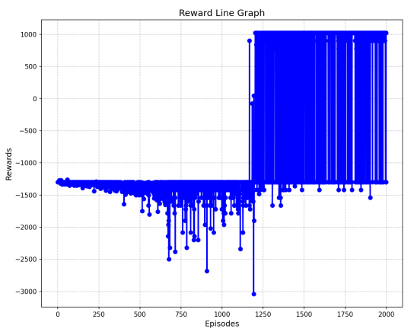
图1.2 奖励折线图
- 关闭折线图，程序将自行开始智能体的性能测试并如图1.3所示，在完成测试后将轨迹图和测试结果输出。
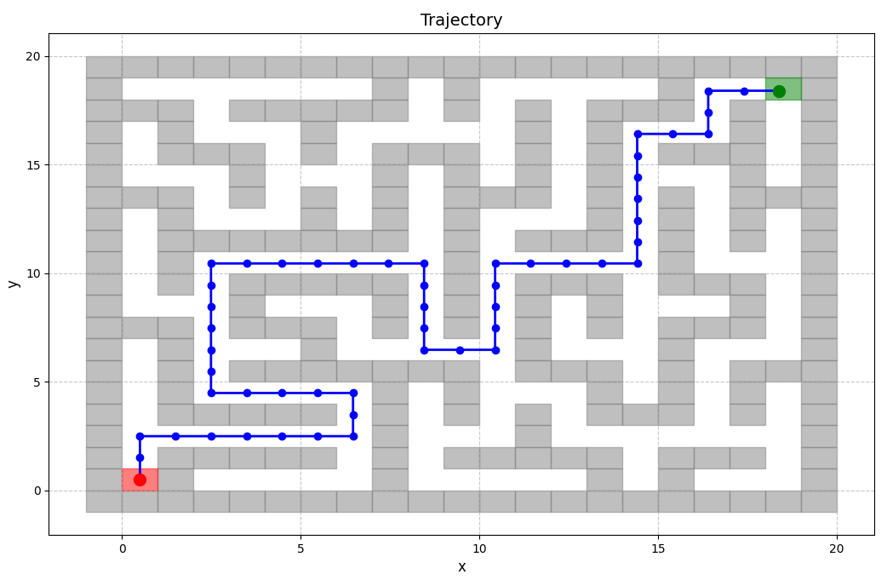
图1.3 轨迹曲线图
    - 注意事项
Demo程序训练智能体的时间较为漫长，而且其训练途中不会保存训练进度，此时必须保证Quanser仿真界面和训练程序不会中途退出，否则将需要重新训练。

- Demo各文件简介
Demo实例中所用的文件主要储存在“Module”和“Demo”两个文件夹中，每个文件中都包含着较为详细的注释。由于测试次数有限，部分代码可能存在Bug。一旦发现，请及时报告并尝试自行修改。
  - 文件夹“Module”
该文件夹中主要储存着可供调用的接口，这些接口对Quanser的Python库中的原始接口进行了二次封装。同学们可以选择在项目中直接使用这些接口，也可以根据自己的喜好修改接口，还可以调用Quanser的原始Python接口。
本项目聚焦于QDrone2无人机，主要使用了如下的Quanser的原始Python接口：basic_shape.py、character.py、person.py、qdrone2.py、stop_sign.py、traffic_cone.py。这些接口位于“\Documents\Quanser\libraries\python\qvl”文件夹下。
    - 文件“City.py”
该文件构建了City类，该类主要用于在Quanser空世界中添加各类城市组件，包括建筑物、交通锥、停止标志等静态组件和行人这一动态组件，其中还包含了部分控制行人运动的方法。
    - 文件“Drawing.py”
该文件构建了Drawing类，该类主要用于绘制各类图像。
    - 文件“Evaluator.py”
该文件构建了Evaluator类，该类主要用于评估QDrone2无人机性能。
    - 文件“PIDController.py”
该文件构建了PIDController类，该类主要定义了一个PID控制器，用于计算QDrone2无人机的控制指令。
由于Quanser并非完全开源的仿真平台，Quanser官方仅开放了QDrone2无人机的线速度接口和角度接口，因此直接控制QDrone2无人机的电机转速是不可能的，只能退而求其次的控制线速度和角度。
    - 文件“QDrone2.py”
该文件构建了QDrone2类，该类主要实现了QDrone2无人机的创建、删除、起降、定点飞行和状态获取。
    - 文件“QLearning.py”
该文件构建了QLearning类，该类主要定义了QLearning的QTable初始化方法、QTable更新方法和动作选择方法等基本方法。
    - 文件“Reward.py”
该文件构建了Reawrd类，该类主要定义了奖励计算方法。

  - 文件夹“Demo”
该文件夹中储存着Demo中所用的主程序和一个迷宫构建程序。
    - 文件“AstarSimulation.py”
该文件是Demo基础版本的主程序，其中实现了一个城市构建函数以及QDrone2无人机的控制和性能评估。
    - 文件“Maze.py”
该文件是一个迷宫生成程序，直接运行便可生成指定大小的任意迷宫，而且必然有解。如果同学们不想自行构建迷宫，也可以直接使用该文件生成。
    - 文件“QLearningSimulation.py”
该文件是Demo进阶版本的主程序，其中实现了城市构建函数、智能体的训练和测试以及性能评估。

- 项目任务
本项目分为基础任务和进阶任务两部分。
  - 基础任务
该部分为必做任务，各小组必须完成。
    - 地图搭建
借助提供的地图接口或者Quanser的原始Python接口，自行DIY一幅不同于Demo的地图。具体要求如下：
- 地图大小至少在10*10以上（Demo地图大小为19*19）；
- 地图中需要尽量包含各种组件；
- 地图中需要明确标出起点和终点；
- 在条件允许的情况下，可以尝试搭建3D地图。
    - 算法实现
仿照Demo基础版，完成QDrone2无人机的避障算法并在Quanser仿真环境中实现。具体要求如下：
- 使用A*算法进行避障，可以直接使用代码实现A*算法，也可以仿照课内提供的A*算法案例，先计算最优轨迹，再手动输入坐标点；
- 控制器可以直接使用提供的PIDController类；
- 构建控制器后需调整PID参数，尽量缩短无人机到达终点所需时间，减小轨迹误差，提高无人机控制性能；
- 仿照Demo基础版，仿真成果需要进行性能评估。

  - 进阶任务
该部分为选做任务，各小组根据时间安排自行决定是否完成。
    - 地图搭建
借助提供的地图接口或者Quanser的原始Python接口，自行DIY一幅不同于Demo的地图。具体要求如下：
- 地图大小至少在17*17以上（Demo地图大小为19*19）；
- 地图中需要尽量包含各种组件；
- 地图中需要明确标出起点和终点，可以包含一些中间点用于导航；
- 在条件允许的情况下，可以尝试搭建3D地图；
- 在条件允许的情况下，优先搭建动态地图，即包含移动行人的地图。
    - 算法实现
仿照Demo进阶版，完成QDrone2无人机的避障算法并在Quanser仿真环境中实现。具体要求如下：
- 使用强化学习方法，如QLearning、DQN、PPO等；
- 自行编写控制器，可以参考提供的PIDController类，使用PID控制，也可以尝试NDI等现代控制方法；
- 仿照Demo进阶版，仿真成果需要使用图像呈现（轨迹图、奖励折线图等）并进行性能评估。

- 上交材料
该项目需要上交书面报告和源码，将其全部打包后，命名为“组号-学号1-姓名1-学号2-姓名2.zip”，发送至韩老师的邮箱中。
  - 书面报告提交要求
书面报告格式自拟，美观即可，命名为“组号-学号1-姓名1-学号2-姓名2.pdf”，提交至韩老师的邮箱中。报告应至少包含以下部分：
- 地图构建：包括所用组件、布局图，若为动态地图，需说明行人运动模式；
- 算法设计：
- 基础任务：指出选择的路径点、计算方法和最终PID参数；
- 进阶任务（选做）：简述所选强化学习方法的原理、状态空间和动作空间的设计、奖励函数的设计、超参数设置、控制器的选择；
- 实验结果与分析：绘制QDrone2无人机轨迹图，（进阶任务部分还需要画出奖励曲线图），评估QDrone2无人机的性能（进阶任务部分还需要分析算法收敛情况）；
- 总结：讨论遇到的问题、解决方法以及未来的算法改进方向。
  - 源码提交要求
源码文件结构自拟，但需满足以下要求：
- 若完成任务的过程中调用了Demo中的文件，应将该文件也纳入源码包中，保证源码能够独立运行；
- 源码中需要包含一定的注释，解释相关代码的含义；
- 参考本文档第1章编写README.md文件，简述源码运行方法。

